**Практическая работа №1**

Тема: Обжим витой пары и розетки.

Цель: Получить практические навыки обжима витой пары и розетки.

Ход работы

1. Ознакомилась с теоретической частью.
2. Выполнила задания практической части.
3. Оформила отчет, ответила на вопросы.

Задание 1. Опрессовка прямого провода по стандарту T568B.

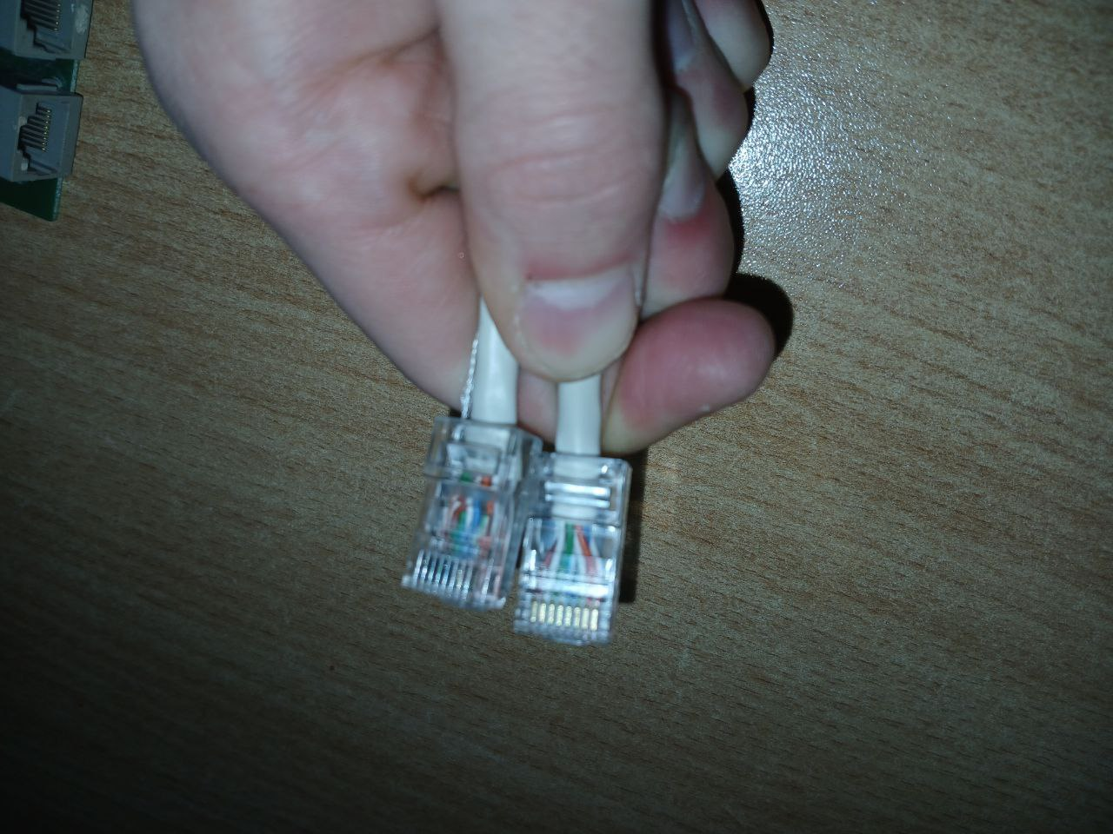

Рисунок 1.1 – Опрессовка прямого провода по стандарту T568B

Задание 2. Опрессовка перекрестного кабеля по стандарту T568B и Т568А.

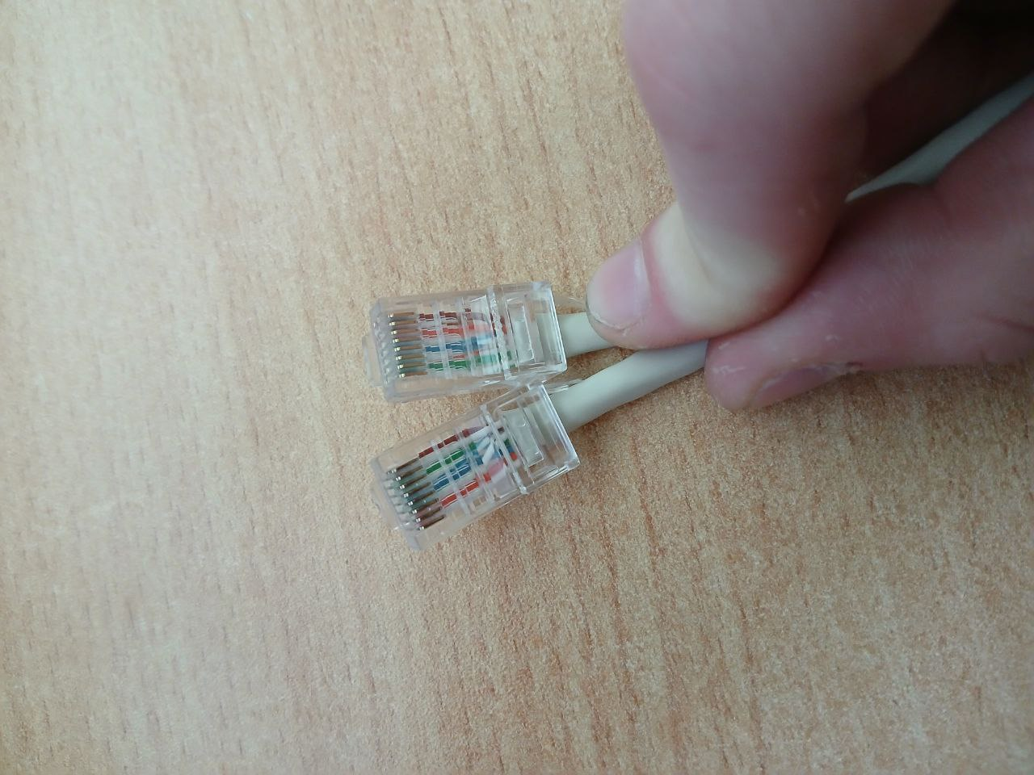

Рисунок 1.2 – Опрессовка перекрестного кабеля

Задание 3. Розетка с одним гнездом по 8 проводов.

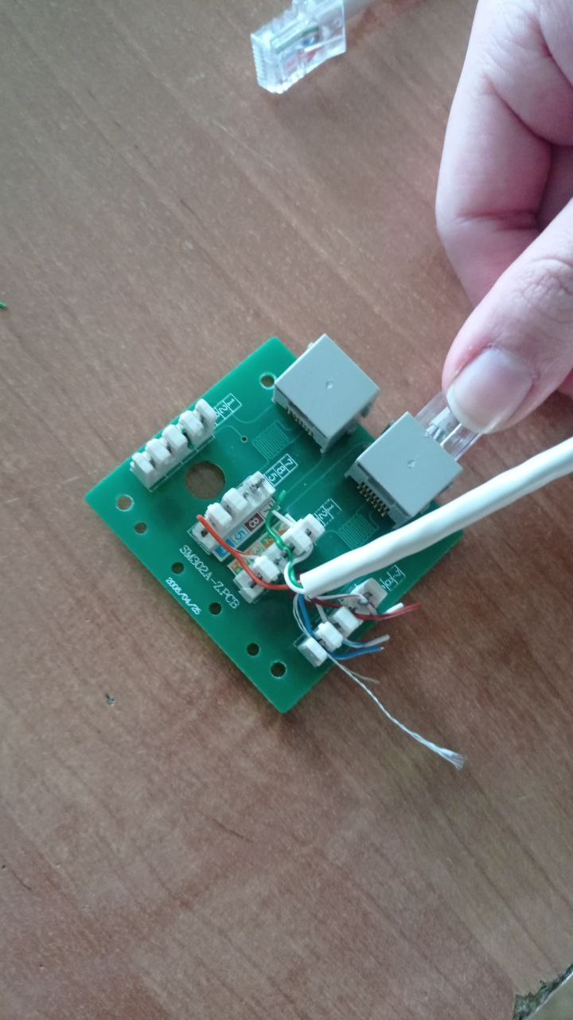

Рисунок 1.3 – Розетка с одним гнездом по 8 проводов

Вывод: Получила практические навыки обжима витой пары и розетки.